附件三：

**密码修改说明**

首次登录VPN系统后，建议立即更改密码。点击右上角“设置”进入设置页面，如图10

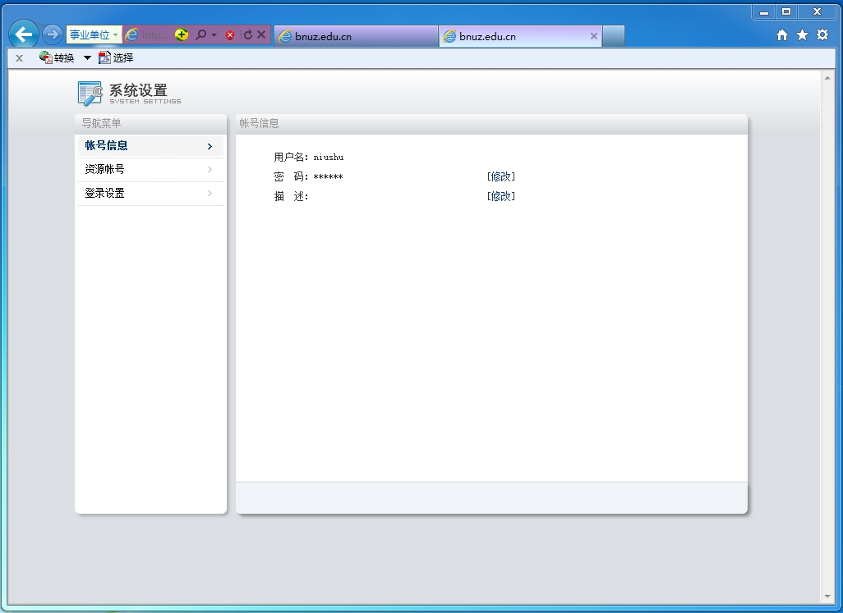

图10

在密码处点击“修改”，在弹出的窗口上（图11），输入当前密码及新密码，点击“保存”。

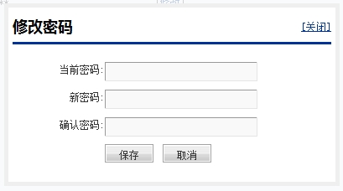

图11